2022～2023年秋季学期

《人工智能技术》课程实验报告

实验五 计算智能

学 生 姓 名： 顾尊

学 号： 2022322040109

专 业 班 级： 软专研-22

实验五 计算智能
1．实验目的
理解遗传算法的求解思想，掌握遗传算法的原理，通过运用MATLAB编程（或相关编程语言）实现遗传算法，并求解实际问题，对求解结果进行分析。通过分析结果了解遗传算法在求解实际问题的特点和优势。
2．实验内容
编写一个遗传算法及其实际应用的程序，能运用遗传算法求解实际问题。
3．实验报告要求
（1）简述实验原理，并请给出实现算法及程序流程图。
遗传算法是根据问题的目标函数构造一个适值函数(Fitness Function)，对一个由多个解(每个解对应一个染色体)构成的种群进行评估、遗传运算、选择，经多代繁殖，获得适应值最好的个体作为问题的最优解。具体如下：

1.产生一个初始种群
2.根据问题的目标函数构造Fitness Function 适值函数
3.根据适应值的好坏不断选择和繁殖
4.若干代后得到适应值最好的个体即为最优解
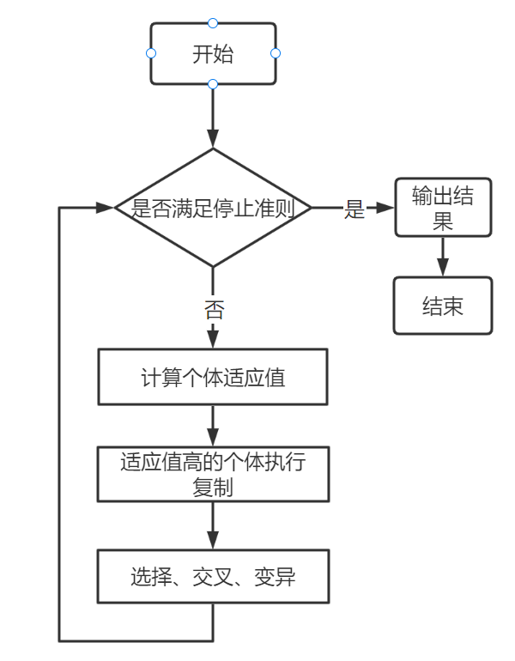
（2）源程序清单。要求符合一般的程序书写风格，并包括必要的注释。
import numpy as np
import matplotlib.pyplot as plt
from matplotlib import cm
from mpl_toolkits.mplot3d import Axes3D

#染色体长度
DNA_SIZE = 24
#种群规模
POP_SIZE = 200
#交叉率 一般在0.6~0.9之间
CROSSOVER_RATE = 0.8
#变异率 一般小于0.1
MUTATION_RATE = 0.005
#种群迭代次数
N_GENERATIONS = 200
#自变量x和y的范围
X_BOUND = [-3, 3]
Y_BOUND = [-3, 3]

GET_MAX = 0

#定义函数
def F(x, y):
return x ** 2 + y ** 2

#获取最大适应度
def get_Maxfitness(pop):
x, y = translateDNA(pop)
pred = F(x, y)
# 减去最小的适应度是为了防止适应度出现负数，通过这一步fitness的范围为[0, np.max(pred)-np.min(pred)],最后在加上一个很小的数防止出现为0的适应度
return (pred - np.min(pred)) + 1e-3 #np.min(pred) 获得pred中的最小值 相减是为了获得非负数 加上一个很小的数防止出现为0的适应度

#获取最小适应度
def get_Minfitness(pop):
x, y = translateDNA(pop)
pred = F(x, y)
#减去最大值后fitness范围:[np.min(pred) - np.max(pred),0] 加上-号后范围为[0, np.max(pred) - np.min(pred)] 加上一个很小的数防止出现为0的适应度
return -(pred - np.max(pred)) + 1e-3

def translateDNA(pop): # pop表示种群矩阵，一行表示一个二进制编码表示的DNA，矩阵的行数为种群数目
#友情提示：pop是二维的哦~
x_pop = pop[:, 1::2] # 奇数列表示X
y_pop = pop[:, ::2] # 偶数列表示y

# pop:(POP_SIZE,DNA_SIZE)*(DNA_SIZE,1) --> (POP_SIZE,1) dot() 矩阵乘法计算
x = x_pop.dot(2 ** np.arange(DNA_SIZE)[::-1]) / float(2 ** DNA_SIZE - 1) * (X_BOUND[1] - X_BOUND[0]) + X_BOUND[0]
y = y_pop.dot(2 ** np.arange(DNA_SIZE)[::-1]) / float(2 ** DNA_SIZE - 1) * (Y_BOUND[1] - Y_BOUND[0]) + Y_BOUND[0]
#返回的是x与y染色体的实数值(解码值)
return x, y

def crossover_and_mutation(pop, CROSSOVER_RATE=0.8):
new_pop = []
for father in pop: # 遍历种群中的每一个个体，将该个体作为父亲
child = father # 孩子先得到父亲的全部基因
if np.random.rand() < CROSSOVER_RATE: # 产生一个0~1随机值，如果小于0.8则交叉
mother = pop[np.random.randint(POP_SIZE)] # 再种群中选择另一个个体，并将该个体作为母亲
cross_points = np.random.randint(low=0, high=DNA_SIZE * 2) # 随机产生交叉的点 [low, high)
child[cross_points:] = mother[cross_points:] # 孩子得到位于交叉点后的母亲的基因
mutation(child) # 后代变异
new_pop.append(child) #加入下一代种群

return new_pop #返回新一代种群

#变异
def mutation(child, MUTATION_RATE=0.003):
if np.random.rand() < MUTATION_RATE: # 以MUTATION_RATE的概率进行变异
mutate_point = np.random.randint(low=0, high=DNA_SIZE * 2) # 随机产生一个实数，代表要变异基因的位置
child[mutate_point] = child[mutate_point] ^ 1 # 将变异点的二进制为反转

def select(pop, fitness): # nature selection wrt pop's fitness
idx = np.random.choice(np.arange(POP_SIZE), size=POP_SIZE, replace=True,p=(fitness) / (fitness.sum()))
'''
介绍以下choice方法的参数：
numpy.random.choice(a, size=None, replace=True, p=None)
#从a(只要是ndarray都可以，但必须是一维的)中随机抽取数字，并组成指定大小(size)的数组
#replace:True表示可以取相同数字，False表示不可以取相同数字
#数组p：与数组a相对应，表示取数组a中每个元素的概率，默认为选取每个元素的概率相同。
也就是说，从种群中根据适应度函数的大小为挑选概率，挑选POP_SIZE个元素作为下一代
'''
return pop[idx]

def print_info(pop):
if GET_MAX == 1:
fitness = get_Maxfitness(pop)
else:
fitness = get_Minfitness(pop)
#获取适应度最大的下标索引
max_fitness_index = np.argmax(fitness)
print("max_fitness:", fitness[max_fitness_index])
x, y = translateDNA(pop)
print("最优的基因型：", pop[max_fitness_index])
print("(x, y):", (x[max_fitness_index], y[max_fitness_index]))

def plot_3d(ax):
X = np.linspace(*X_BOUND, 100) #等价于 np.linspace(-3,3,100)
Y = np.linspace(*Y_BOUND, 100)
X, Y = np.meshgrid(X, Y) #扩展为二维矩阵，方便建图
Z = F(X, Y) #计算函数值
ax.plot_surface(X, Y, Z, rstride=1, cstride=1, cmap=cm.coolwarm)#设置绘图参数
ax.set_zlim(-10, 10)
ax.set_xlabel('x')
ax.set_ylabel('y')
ax.set_zlabel('z')
plt.pause(3)
plt.show()

if __name__ == "__main__":
#创建画布
fig = plt.figure()
ax = Axes3D(fig)
#更改为交互模式
plt.ion() #交互模式，程序遇到plt.show不会暂停，而是继续执行
#绘制3D图
plot_3d(ax)

pop = np.random.randint(2, size=(POP_SIZE, DNA_SIZE * 2)) # 生成随机数的范围是[0，2) 矩阵大小为 rows: POP_SIZE cols:DNA_SIZE*2,因为两个自变量
for _ in range(N_GENERATIONS): # 迭代N代
x, y = translateDNA(pop)
if 'sca' in locals():#'sca'判断是不是一个全局变量，如果是，则将其移除
sca.remove()
#定义sca为scatter返回对象，scatter就是在函数图像上画出当前种群每个个体的位置
sca = ax.scatter(x, y, F(x, y), c='black', marker='o');
plt.show();
plt.pause(0.1)
#交叉变异，产生新一代种群
pop = np.array(crossover_and_mutation(pop, CROSSOVER_RATE))
#计算适应度
if GET_MAX == 1:
fitness = get_Maxfitness(pop)
else:
fitness = get_Minfitness(pop)
#选择
pop = select(pop, fitness) # 选择生成新的种群
#打印最后的全局最优信息
print_info(pop)
plt.ioff() #关闭交互模式
plot_3d(ax)
（3）实验结果及分析。
生成初始种群：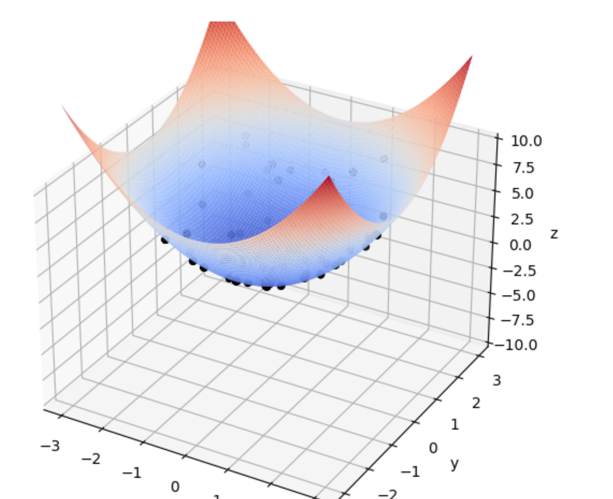
随着迭代地不断进行，种群最终会逐渐趋向最优解：
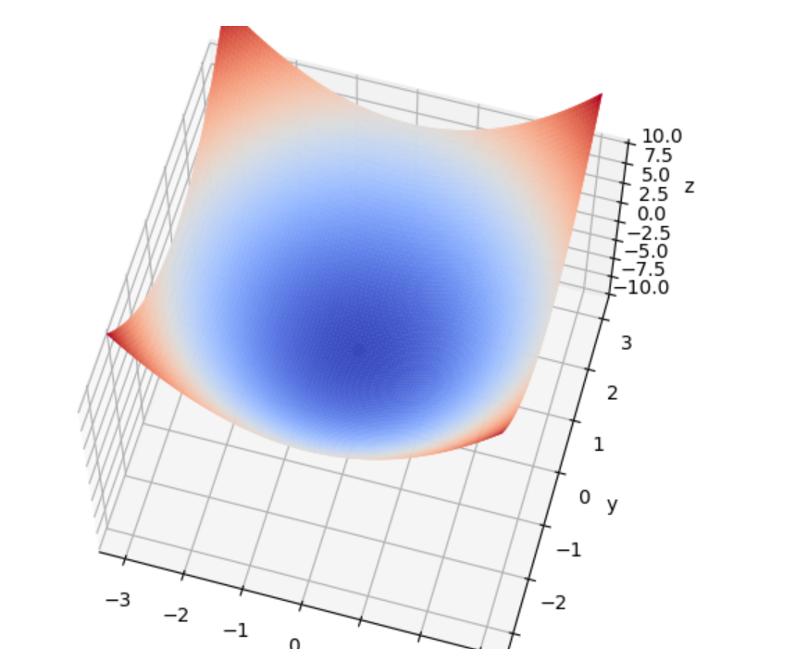
终端打印信息如下：
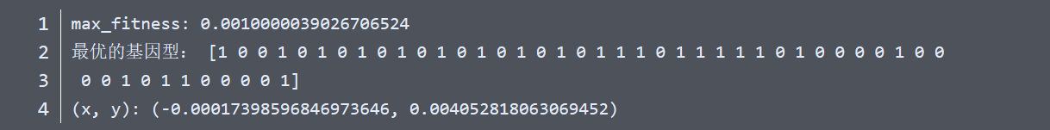
4．本次实验总结体会
通过本次遗传算法实验发现了遗传算法的优缺点，例如遗传算法直接以目标函数值作为搜索信息。而且遗传算法原理简单,操作方便，占用内存少,适用于计算机进行大规模计算。但是遗传算法也存在一些不足，即算法对新空间的探索能力是有限的,可靠性差,需要多次运算。
- 对本实验方法的改进建议
对于一些连续函数的优化问题，由于其随机性使得其局部搜索能力较差。如对于一些高精度的问题，当解迫近于最优解后，由于其变异后表现型变化很大，不连续，所以会远离最优解，达不到稳定。

